И в пятый раз восстал князь благоверный // Православный Златоуст. – 2005. – ноябрь. – С. 1.

И в пятый раз восстал князь благоверный
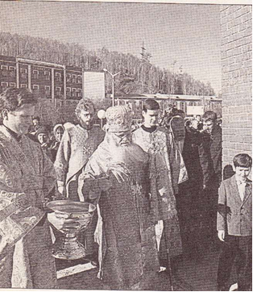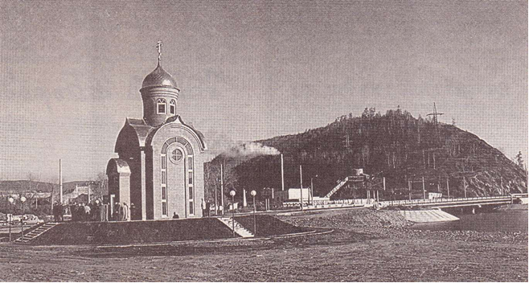
16 октября в Златоусте была освящена часовня святого Александра Невского.
Имя святого благоверного князя Александра Невского не раз проходит в истории «града-воина», как окрестили поэты наш оборонный Златоуст — город в опорном крае российской державы. Впервые наши праотцы просили благословение епископа Оренбургского и Уфимского Иоанникия назвать именем благоверного князя правый придел Свято-Троицкого собора (изменив, кстати, первоначальные планы его поименования) в марте 1840 года.
Их молитвы были услышаны, правящий архиерей дал благословение, и 23 августа 1842 года местным протоиереем Илией (Поповым) был освящен первый — правый придел собора, а град святого Иоанна Златоуста получил еще одного небесного покровителя и предстателя пред Престолом Небесным — святого князя Александра Невского.
В 1866 году на вершине горы Амбарной, которую мы привыкли в просторечии называть Бутыловкой, отставным мастеровым Яковом Ершовым на свои средства была сооружена каменная часовня во имя святого благоверного князя Александра Невского. Он сделал это в знак глубокой любви и признательности к монарху, из рук которого получил свободу, а также в память об избавлении Александра И-Освободите-ля от грозившей ему опасности — при покушении 4 апреля этого же года.
Но так дорог был златоустовцам этот святой князь, что несмотря на имевшуюся уже на горе часовню, а под горой соборный придел в честь него, наши прадеды почти в двух шагах от кафедрального собора, на берегу пруда, ставят в начале прошлого века еще одну, уже беломраморную часовню Александра Невского.
И даже тем, кто за преступление земных законов был заключен во узы, они предлагают в подражание, исправление и молитвенное заступничество святого благоверного князя, в честь которого устраивают в новом тюремном здании приписанную к Свято-Симеоновскому храму церковь Александра Невского. Это уже в четвертый раз призывается имя святого князя.
Конечно, богоборческие «вихри враждебные» до основания смели все, что было выстроено руками православного мастерового люда в молитвенную память об этом святом. Казалось бы, имя этого благоверного князя навсегда стерто из анналов златоустовской истории...
Но в пятый раз из руин и пепла забвения восстал святой Александр Невский. И случилось это уже в наше время. 16 октября, после воскресной Литургии в Свято-Покровском храме, которую совершил Высоко-преосвященнейший Иов Митрополит Челябинский и Златоустовский, Владыка освятил построенную рядом с новым мостом на берегу пруда часовню святого благоверного князя Александра Невского. Со словами искренней радости и благодарности обратился наш архипастырь к тем, чьими усилиями ведется храмостроительство в Златоусте: к первым руководителям города во главе с Д. П. Мигашкиным, встретившим Владыку в Свято-Покровском храме и присутствовавшим на освящении часовни; к клиру и прихожанам храмового комплекса, к которому приписана эта первая в нашем городе возведенная за послеатеистический период часовня, к строителям, благотворителям, благоукрасителям, и всем тем, кто способствует возрождению православия на уральской земле.

Часовня святого благоверного князя Александра Невского открыта ежедневно с 9 до 16 часов.
НА СНИМКАХ: часовня св. Александра Невского и моменты ее освящения.

